國中職探活動剪影 (第1頁)
學校名稱: 內埔 國中 804班 | 活動日期:107/3/28
職探課程:中餐烹調 | 指導老師:高少芸
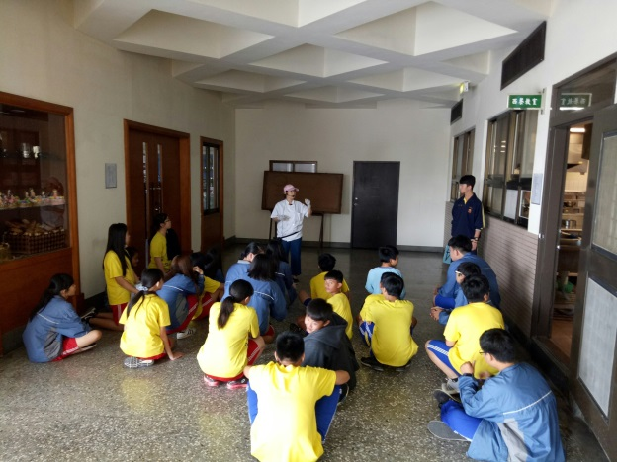 | 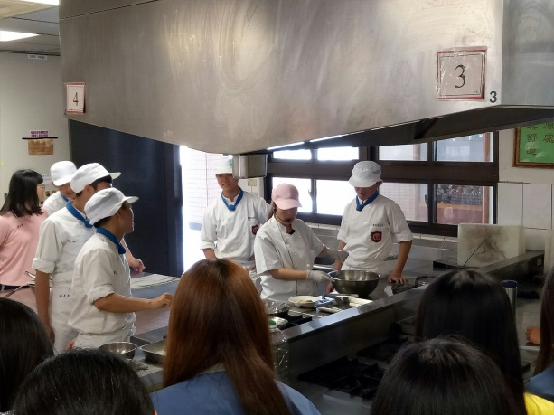
說明:老師自我介紹 | 說明:老師示範炸鹹酥雞
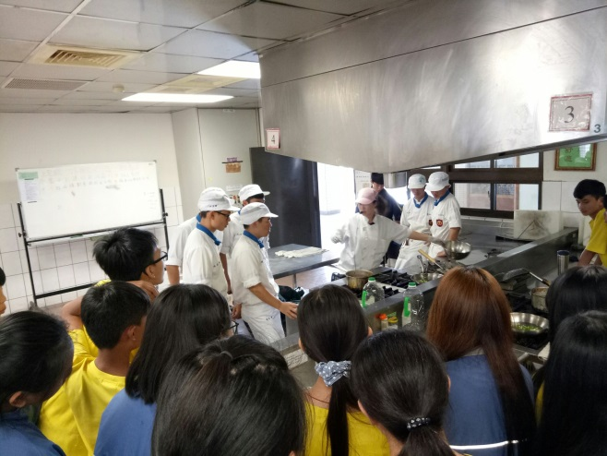 | 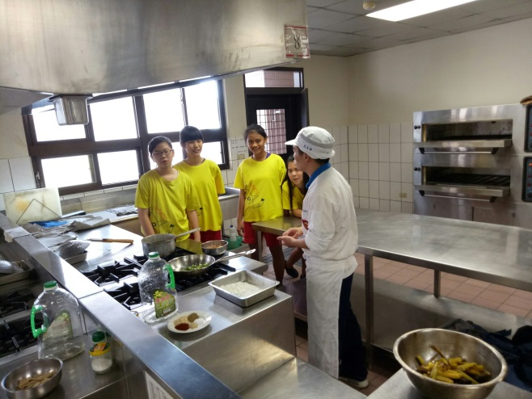
說明:老師講解鹹酥雞作法 | 說明:學長更詳細的解說
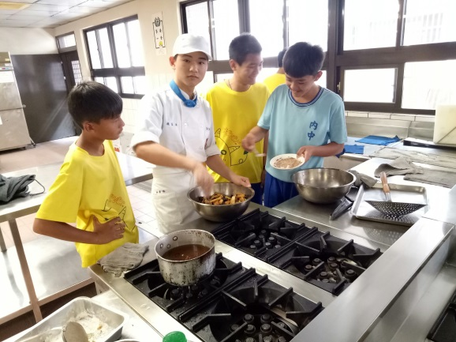
說明:學長從旁指導 | 說明:同學分工合作

國中職探活動剪影 (第2頁)
學校名稱: 內埔 國中 804班 | 活動日期: 107/3/28
職探課程:中餐烹調 | 指導老師: 高少芸
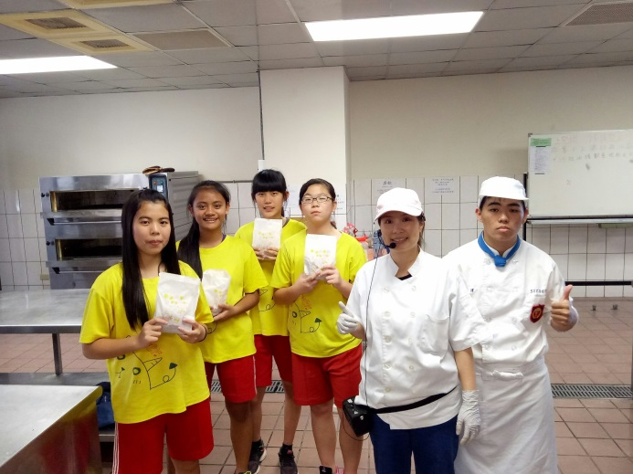 | 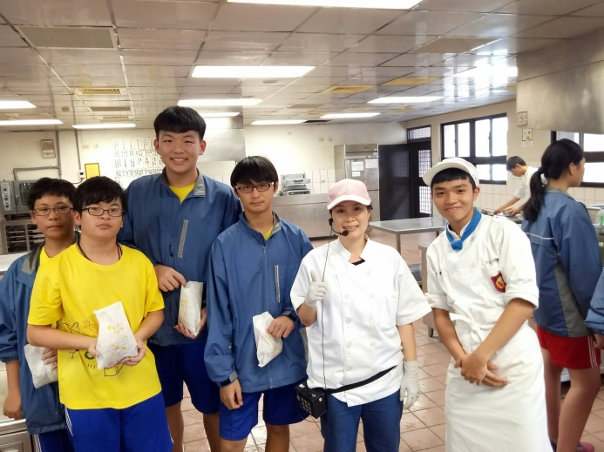
說明:同學迫不及待想吃鹹酥雞 | 說明:同學完成合照
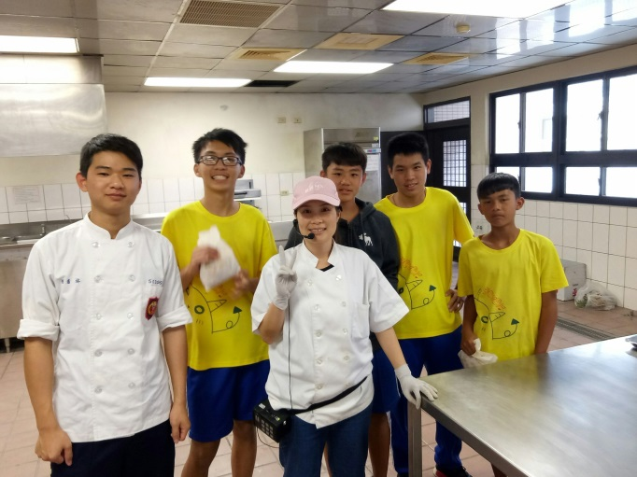 | 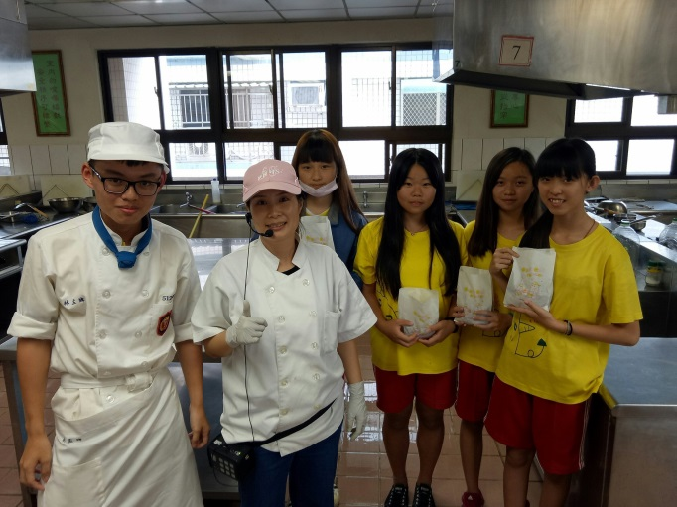
說明:同學開心與鹹酥雞合照 | 說明:同學愉快的學習
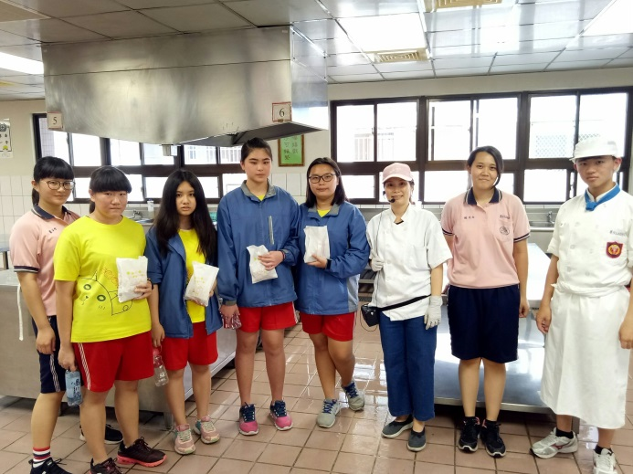 | 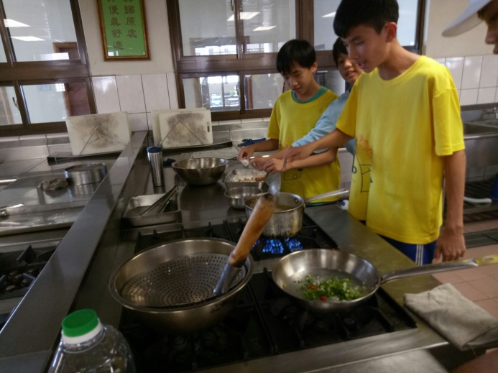
說明:同學與學長姊大合照 | 說明:同學專注的學習

